

INFORME TÉCNICO DE FISCALIZACIÓN AMBIENTAL

Fiscalización Ambiental

AMPLIACIÓN PTAS SAN RAMÓN

DFZ-2021-516-IX-RCA

 | Nombre | Firma
Aprobador | LUIS MUÑOZ FONSECA

Contenido
1 RESUMEN 3
2 IDENTIFICACIÓN DEL PROYECTO, ACTIVIDAD O FUENTE FISCALIZADA 4
3 ANTECEDENTES DE LA ACTIVIDAD DE FISCALIZACIÓN 8
4 REVISIÓN DOCUMENTAL 10
5 HECHOS CONSTATADOS 11
6 CONCLUSIONES 15
7 ANEXOS 22

- RESUMEN.

El presente documento da cuenta de los resultados de la actividad de fiscalización ambiental realizada por la Superintendencia del Medio ambiente, a la unidad fiscalizable “Ampliación PTAS San Ramón”, localizada en localidad de San Ramón en ruta Padre Las Casas - Cunco, comuna de Padre Las Casas, región de La Araucanía. La actividad de inspección fue desarrollada en dos oportunidades, siendo estas el 30.11.2020 y el 15.04.2021 como seguimiento a las acciones informadas por la Empresa (ver Acta de Inspección en Anexos1 y 2).

El motivo de la actividad de fiscalización ambiental corresponde a una denuncia presentada en la Superintendencia del Medio Ambiente, región de La Araucanía, con código de ingreso ID 111-IX-2020 (ver denuncia en Anexo 3), presentada por comunidades de San Ramón, donde se denuncia que el proyecto genera contaminación en el río Huichahue y problemas en su operación

De los resultados de la actividad de fiscalización ambiental, efectuada por la SMA, se concluye que i) El proyecto presenta una cortina arbórea que no se ajusta a los requerimientos de la RCA como medida mitigatoria de malos olores, además de generar compuestos odoríferos que se perciben en forma reiterada durante las inspecciones efectuadas por la SMA, no disponiendo de medidas de fondo; ii) La empresa no ha implementado el filtro parabólico asociado al sistema de desbaste de finos (2 mm), como asimismo no ha implementado un sistema de decloración, todo lo cual genera problemas tanto en la operación de los lombrifiltros producto de la obstrucción de los aspersores, generando problemas operacionales con generación de un efluente turbio y sedimentos constatados, los que al no contar con un sistema de decloración, conlleva el riesgo de formación de organoclorados en el rio Huichahue. Iii) La PTAS no ha realizado el seguimiento ambiental conforme la RCA vigente, no existiendo reportes de monitoreo de fauna bentónica, no se cumple con los parámetros de monitoreo del cuerpo receptor y el control del efluente tratado no se ajusta a la norma de emisión vigente al generarse monitoreos puntuales y no compuestos, además de no proceder al muestreo conforme los procedimientos de la SMA

- IDENTIFICACIÓN DEL PROYECTO, ACTIVIDAD O FUENTE FISCALIZADA.

Antecedentes Generales.

Identificación de la Unidad Fiscalizable:  Ampliación PTAS San Ramón | Estado operacional de la Unidad Fiscalizable:  En etapa de operación.
Región:  La Araucanía | Ubicación específica de la unidad fiscalizable:  Juan Pablo II con Las Praderas, localidad San Ramón.
Provincia:
Cautín
Comuna:
Padre Las Casas
Titular(es) de la unidad fiscalizable:  Empresa de Servicios Sanitarios San Isidro SA | RUT o RUN:  96.889.730-6
Domicilio titular(es):  Ruta S-30 Ruta Temuco – Labranza N° 05480 Lote B1 | Correo electrónico:  bsepulveda@sanisidrosa.cl
Teléfono:
45-2403908
Identificación representante(s) legal(es):  Sra. Claudia Fuentes Alegría / Gerente General | RUT o RUN:  12.792.678-6
Domicilio representante(s) legal(es):  Ruta S-30 Ruta Temuco – Labranza N° 05480 Lote B1 | Correo electrónico:  cfuentes@sanisidrosa.cl
Teléfono:
45-2403908

  - Ubicación y Layout.

Figura 1. Mapa de ubicación proyecto “Ampliación PTAS San Ramón”, comuna de Padre Las Casas región La Araucanía (Fuente: Elaboración propia, Google Earth, 2020).

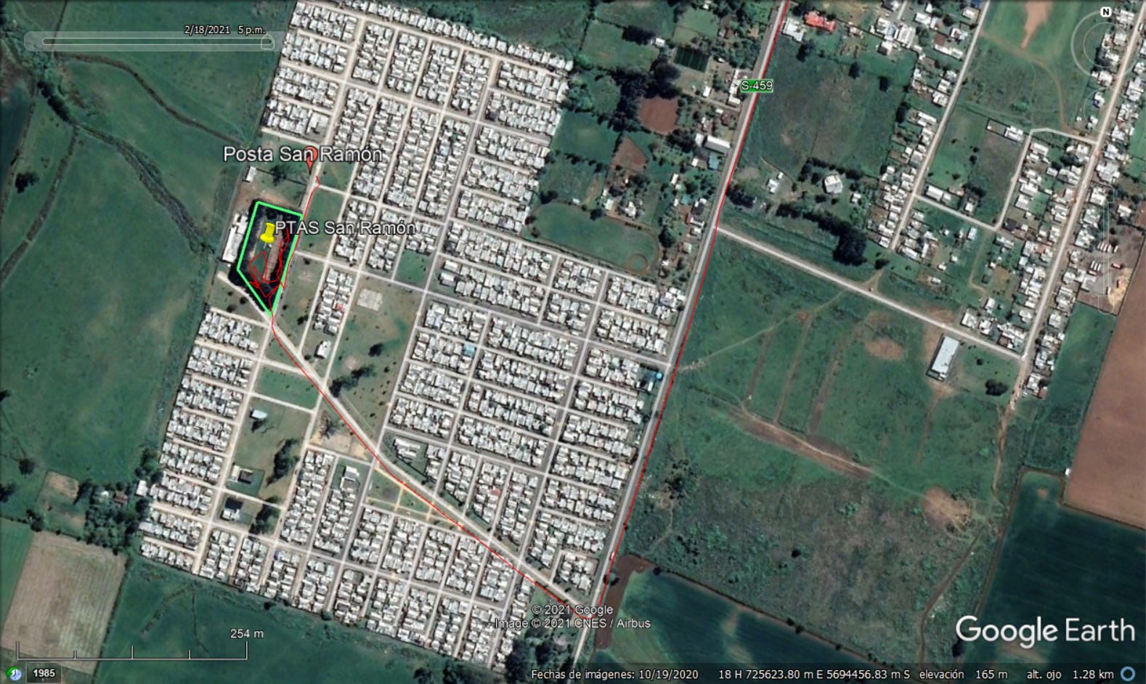

Coordenadas UTM de referencia: DATUM WGS 84 | Huso: 18 | UTM N: 5.682.418 m | UTM E: 703.600 m
Ruta de acceso: Se accede al proyecto desde la Ruta S-51 que une Padre Las Casas con Cunco, a la altura del Km 20 se accede a mano derecha a la localidad de San Ramón por la ruta S-459 hasta la calle Galilea en donde se dobla a mano derecha y se llega hasta la intersección de calle Juan Pablo II en donde se ubica el recinto de la PTAS San Ramón.

- ANTECEDENTES DE LA ACTIVIDAD DE FISCALIZACIÓN.

Motivo de la Actividad de Fiscalización.

Motivo |  | Descripción
 | Programada | ---
X | No programada | X | Denuncia
X | No programada |  | Autodenuncia
X | No programada |  | De Oficio
X | No programada |  | Otro
X | No programada | Motivo:  Denuncia ingresada a la SMA con código ID 111-IX-2020 en fecha 23/11/2020, presentada por comunidades y asociaciones del sector de Huichahue contra proyecto por contaminación del río Huichahue.
  - Materia Específica Objeto de la Fiscalización Ambiental.

- Contaminación río Huichahue producto de la PTAS San Ramón e incumplimientos a la RCA vigente.
- DS 90/00 Norma de emisión que regula descargas de aguas residuales a cuerpos fluviales y aguas marinas continentales

  - Aspectos relativos a la ejecución de la Inspección Ambiental.

    - Ejecución de la inspección de fecha 30.11.2020.

Fecha de realización:  30 de noviembre de 2020. | Hora de inicio:  16:30 hrs |  | Hora de finalización:  19:15 hrs
Fiscalizador encargado de la actividad:  Luis Muñoz Fonseca |  |  | Órgano:  SMA
Existió oposición al ingreso: No. |  | Existió auxilio de fuerza pública: No
Existió colaboración por parte de los fiscalizados: Si |  | Existió trato respetuoso y deferente: Si
Entrega de antecedentes solicitados: Si |  | Entrega de acta: Si (ver Anexo 1)
Observaciones:

Se realiza inspección junto a Operador de la PTAS, Sr Jose Vega y funcionario de la Empresa San Isidro S.A.

    - Esquema de recorrido Inspección de fecha 30.11.2020

Figura 3. Recorrido inspección ambiental de fecha 30de noviembre del 2020 de la SMA (Fuente: Elaboración propia, Google Earth 2020).

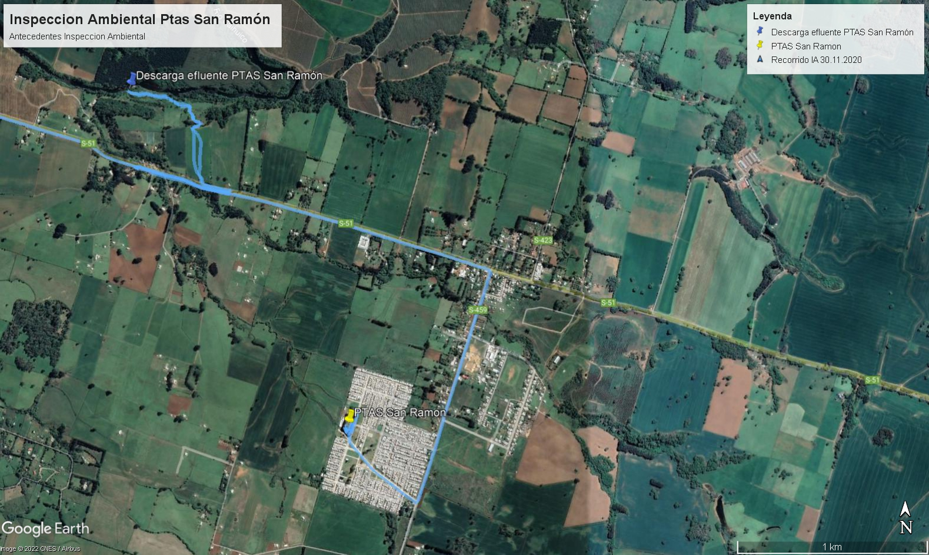

    - Detalle del Recorrido de la Inspección de fecha 30.11.2020.

      - Estaciones recorridas durante la inspección.

N° de estación | Nombre/ Descripción de estación
E1 | Exterior del recinto de la PTAS San Ramón (calle Juan Pablo II)
E2 | Sector oficina operador
E3 | Ingreso de aguas servidas y Planta elevadora de aguas servidas (PEAS)
E4 | Zona tratamiento de aguas mediante lombrifiltros
E5 | Sistema de desinfección
E6 | Emisario y descarga cuerpo receptor

Ejecución de la inspección de fecha 15.04.2021.

Fecha de realización:  15 de abril de 2021. | Hora de inicio:  17:40 hrs |  | Hora de finalización:  18:15 hrs
Fiscalizador encargado de la actividad:  Luis Muñoz Fonseca |  |  | Órgano:  SMA
Existió oposición al ingreso: No. |  | Existió auxilio de fuerza pública: No
Existió colaboración por parte de los fiscalizados: No |  | Existió trato respetuoso y deferente: No
Entrega de antecedentes solicitados: Si |  | Entrega de acta: Si (ver Anexo 2)
Observaciones:

Se realiza inspección desde el exterior del recinto, enfocado a verificar si el plan de acciones informado en respuesta a inspección de fecha 30.11.2020 para dar cuenta de la percepción de malos olores desde el exterior había sido satisfactoria. Sin perjuicio de ello, se realiza recorrido perimetral no constatando presencia de operador dentro del recinto.

- REVISIÓN DOCUMENTAL.

Documentos Revisados.

ID | Nombre del documento revisado | Origen/ Fuente del documento | Organismo encomendado | Observaciones
1 | Denuncia ID 111-IX-2020. | Denuncia ingresada a la SMA en fecha 23/11/2020, presentada por comunidades y asociaciones sector Huichahue asociados al proyecto PTAS San Ramón | SMA La Araucanía. | Denuncia presentada por PRESIDENTE COM. INDÍGENA MARIA QUIÑIHUAL PRESIDENTE COM. INDÍGENA CURIHUINCA VIDAL PRESIDENTE COM. INDÍGENA MILLAPAN ROMERO PRESENTE ASOC. PEQUEÑOS Y MEDIANOS AGRICULTORES TRES CHORRILLOS PRESIDENTA FRUPO DE MUJERES EMPRENDEDORAS TRES CHORRILLOS PRESIDENTA COMITÉ ADELANTO Y MEJORAMIENTO TRES CHORRILLOS (ver denuncia en anexo 3).
2 | Respuesta del titular de fecha 04 de febrero del 2021 | Acta de inspección ambiental de fecha 30.11.2020 | Titular | Respuesta fuera de plazo de la Empresa San Isidro SA (ver respuesta del titular en Anexo 4).
3 | Complementa respuesta en fecha 08 de febrero 2021 | Acta de inspección ambiental de fecha 30.11.2020 | Titular | Respuesta fuera de plazo de la Empresa San Isidro SA (ver respuesta del titular en Anexo 5).
4 | Respuesta del titular de fecha 06 de mayo de 2021 | Acta de inspección ambiental de fecha 15.04.2021 | Titular | Respuesta fuera de plazo de la Empresa San Isidro SA (ver respuesta del titular en Anexo 6).

- HECHOS CONSTATADOS.

Componente Olores.

Número de hecho constatado: 1. | Estación N°: E1, E3, E4
Documentación Revisada:
- Denuncia ID 111-IX-2020 y sus anexos (Anexo 3).
- Respuesta del titular de fecha 04 de febrero de 2021 (Anexo 4)
- Complemento respuesta del titular de fecha 08 de febrero de 2021 (Anexo 5)
- Respuesta del titular de fecha 06 de mayo de 2021 (Anexo 6)

Exigencia (s):
- RCA N° 80 DEL 25/03/2009 Considerando 3.4.2, literal e)
Olores: Se estima que no se generarán olores molestos derivada de la operación del sistema de tratamiento; sin embargo, y para evitar su dispersión en caso de ocurrir, se instalará una cortina arbórea por todo el perímetro de la superficie de la planta de tratamiento conformada por especies nativas cuyo crecimiento será, como mínimo, por sobre la cumbrera de las viviendas.

- RCA N° 80 DEL 25/03/2009 Considerando 3.4.5, literal b)
Medidas para evitar la generación de olores molestos. No está prevista la producción de olores molestos, sin embargo, se instalará en todo el perímetro del área de la planta, una cortina cortaviento arbórea de doble corrida conformada por especies nativas y que crezcan por lo menos sobre la cumbrera de las viviendas con el fin de aislar el recinto ante eventual producción de olores.

Hechos constatados en Inspección Ambiental de fecha 30.11.2020:

Respecto a la estación E1, la inspección se inicia con un recorrido en la zona exterior del recinto de la PTAS, costado que se ubica frente a sector poblado de calle Juan Pablo II (costado sureste de la instalación), en donde se percibe y detecta en forma notoria y constante olores claramente asociados a aguas residuales en condición séptica (compuestos sulfhídricos) Al respecto, la vivienda más cercana a la zona de la percepción de olores se encuentra a aproximadamente 54 mts de distancia en línea recta por el costado sureste de la PTAS medidos desde la línea de cierre del recinto de la PTAS San Ramón, no obstante detrás del recinto de la PTAS y a unos 10 mts de distancia de los módulos asociados a la ampliación de la PTAS (módulos 5 Y 6) orientados hacia el oeste de estos módulos, se constata la existencia de un templo de culto con dependencias anexas los que colindan directamente con estas unidades de tratamiento, las cuales al momento de la inspección no se encuentran en operaciones.

Respecto a la Estación E3 asociada a la zona de ingreso de aguas servidas se constata que la PEAS corresponde a una unidad que al momento de la inspección se encuentra con la tapa abierta generando un punto de venteo, lo cual se suma a que la caseta asociada a la PEAS corresponde a una estructura techada y de estructura de madera con malla tipo acma que no cuenta con sistema de confinamiento de olores asociados a este punto de ingreso de las aguas, permitiendo igualmente el venteo de los gases que contienen las aguas servidas crudas y que son liberados desde la sentina de elevación. Al respecto se pudo verificar que la cámara de elevación cuenta con un tubo de PVC sanitario de venteo que se encuentra abierto en su extremo el cual no supera el nivel del techo de la PEAS (Fotografías 1 y 2)

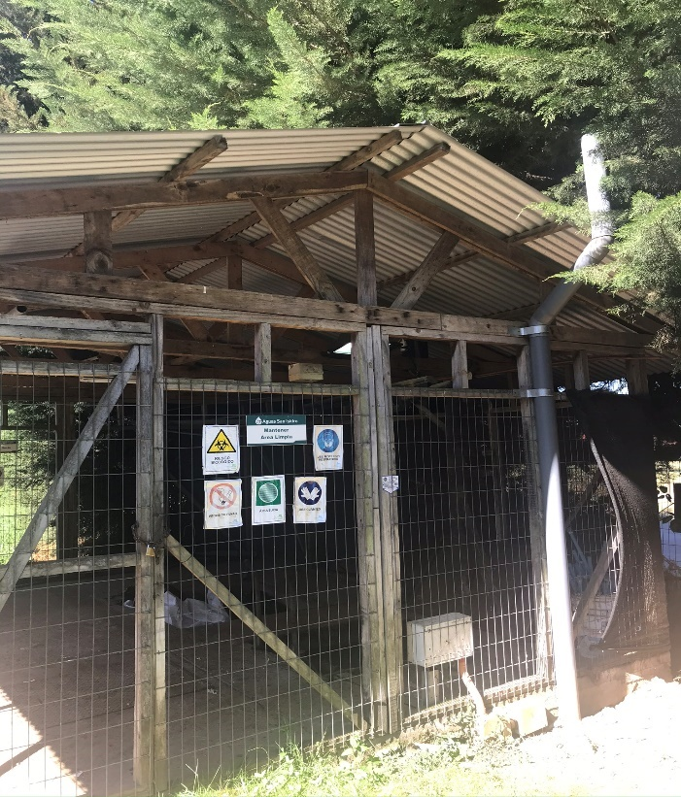 | 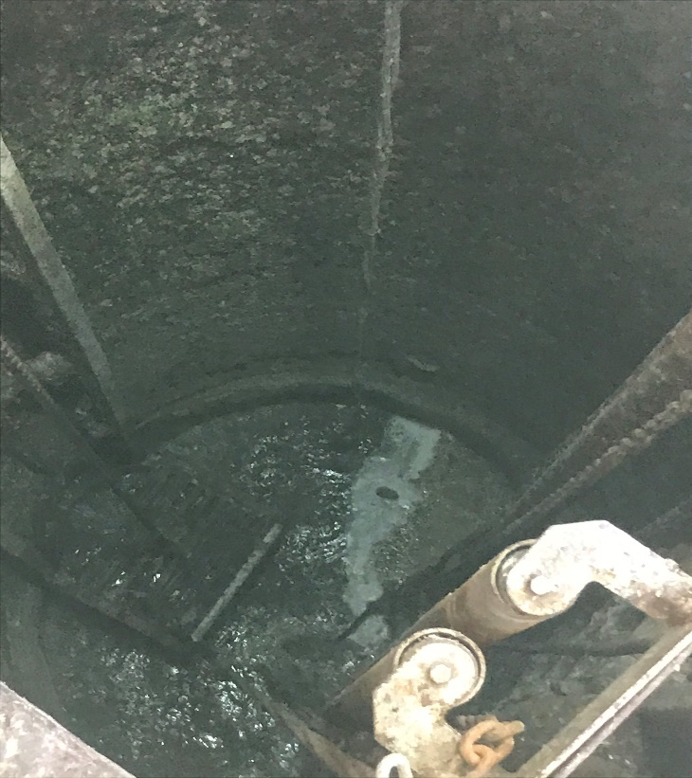
Fotografía N°1: Instalación asociada a la planta elevadora de aguas servidas (PEAS) de San Ramón, sin cierre perimetral, sistema de venteo de baja altura | Fotografía N°2: Cámara de ingreso y elevación de aguas servidas asociado a la PEAS de la PTAS San Ramón, la cual se presenta abierta generando un punto de venteo de las aguas servidas crudas

En lo referido a la estación E4 asociada a los lombrifiltros, se puede constatar que existen dos sistemas de lombrifiltros, los que se representan como lechos 1 al 4 que corresponden al sistema de tratamiento existente y los módulos 5 y 6 que corresponden a la ampliación de la instalación, las características de estos módulos en cuanto a sus dimensiones se indican en acta de inspección en donde se verifica que módulos 1 al 4 presentan una superficie útil total de 800 m² y el sistema nuevo asociado a módulos 5 y 6 una superficie útil total de 500m^{2.}.

Se aprecia que sistema de distribución de aguas servidas sobre el material de empaque del lombrifiltro en operaciones al momento de la inspección (módulos 1 al 4), se presenta operando mediante chorros y no mediante aspersión, generando el apozamiento de aguas servidas en varios puntos que inundan el lecho filtrante del lombrifiltro con sedimento café-grisáceo y siendo estos, los focos de olores más intensos percibidos desde exterior ya que corresponde finalmente a materia residual en proceso de descomposición y que la tonalidad grisácea es característica, generando así emanación de compuestos sulfhídricos asimilables a “huevo podrido” y otros compuestos intermedios. Es preciso indicar que esta fuente de olores se presenta como una capa seca que se encostra y se verifica en varios puntos de la extensión total del lombrifiltro. (Fotografías 3 y 4)

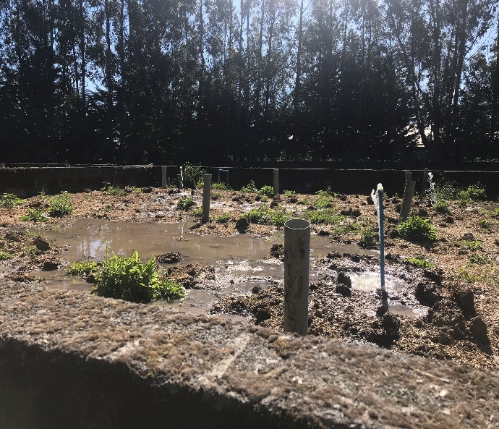 | 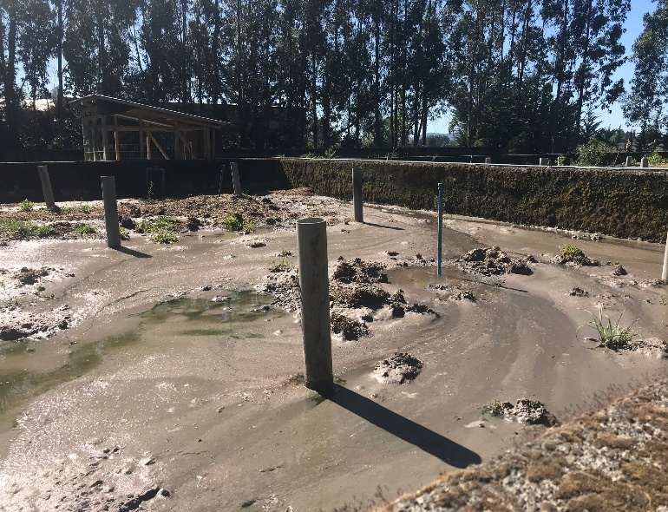
Fotografía N°3: Se aprecia la descarga de aguas servidas alimentando el lecho filtrante en donde se verifica que no existen boquillas de aspersión estando la tubería descargando mediante chorro directo sobre zona circundante | Fotografía N°4: Zona de módulos 1 al 4 con material residual acumulado en superficie generando una cobertura que al secarse a la intemperie libera compuestos odoríferos producto de su descomposición

Durante la inspección los módulos 5 y 6 no se encuentran operando, presentando vegetación en superficie (arbustos y pasto sobre el lecho) que dan cuenta de su no uso en forma prolongada, dicha condición implica que el total del afluente que ingresa a la PTAS es aplicado a los módulos 1 al 4, esto representa que el total de las aguas servidas de San Ramón se aplica al 60% de la superficie total de tratamiento. (Fotografías 5 y 6)

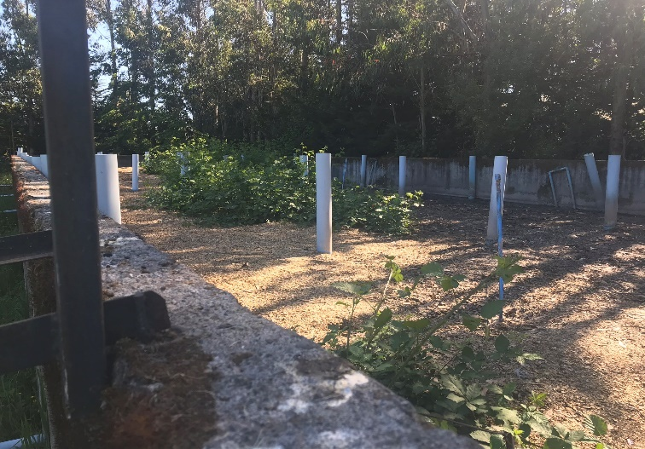 | 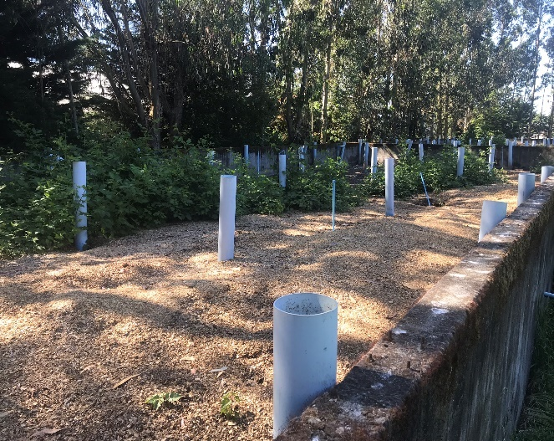
Fotografía N°5 y 6: Módulos 5 y 6 sin operar y con vegetación abundante en zona de lecho filtrante

Respecto a la cortina arbórea, se puede verificar que, por el sector del frontis del recinto, costado este de la instalación, se constata efectivamente una cortina arbórea de baja altura, la cual no obstante no impide la disipación de compuestos odoríferos que son percibidos desde el exterior tal como se verifica desde el exterior durante el proceso de fiscalización.

Respecto al sector oeste de la instalación (colindante con templo de culto religioso y dependencias anexas) se verifica que la cortina arbórea corresponde a especies de eucaliptus que no cumplen la función de cortina arbórea ya que la copa de estos árboles y por consiguiente la parte de mayor frondosidad, se encuentra por sobre el nivel de techo de dicho recinto, estimando una altura promedio no menor a 10 mts que no cumple función alguna de mitigar los malos olores generados en los módulos 5 y 65 que son los que se encuentran a una distancia en línea recta de 10 mts app.

Hechos constatados en Inspección Ambiental de fecha 15.04.2021:

Respecto a la inspección de fecha 15.04.2021, ésta se realiza desde el exterior del recinto como seguimiento a las acciones informadas por la Empresa para dar cuenta de los olores molestos constatados en inspección de fecha 30.11.2020, sin perjuicio de ello, la actividad se realiza desde el exterior del recinto ya que a la hora de llegada a la instalación (17:40 hrs) no se constata personal de la instalación que pueda atender inspección ambiental.

Se realiza por tanto un recorrido exterior de forma de verificar si las acciones informadas por la Empresa Sanitaria ante fiscalización de fecha 30.11.2020 subsanan la percepción de olores molestos característicos del sistema de tratamiento, pudiendo percibir e identificare en forma clara desde el exterior del recinto olores característicos que son idénticos a los ya levantados en inspección anterior de 30 de noviembre de 2020.

Estos olores molestos son detectados principalmente desde el sector este del recinto, sector que da hacia la población que se ubica frente al sector donde se encuentra o ubica el acceso a la PTAS (sector multicancha), pudiendo constatar en base a la distancia de posicionamiento, olores detectables a una distancia de 50 mts aprox.

Se realiza recorrido por el costado sur de la PTAS, el cual permite verificar que el módulo de ampliación (módulos 5 y 6) se encuentran aún sin uso y en idénticas condiciones que el mes de noviembre de 2020, pudiendo constatar que los módulos en operación corresponden a los módulos 1 a 4, es decir, sistema antiguo de tratamiento.

Se consulta a un vecino del sector de la multicancha por los olores, el cual, si bien no quiere identificarse, manifiesta que el problema de malos olores es un problema de todos los días y que viene afectando por años y que, pese a que se sienten, indica que hay días de mayor intensidad

Resultado (s) examen de Información:

- De la información presentada por la Empresa en respuesta al requerimiento realizado mediante acta de inspección del 30.11.2020, se indica que la población existente actual conectada a la red de alcantarillado y por consiguiente al sistema de tratamiento es de 1.065 clientes, dicho número supera los 1.055 proyectados por lo que teniendo en referencia además que la etapa de ampliación (módulos 5 y 6) busca dar cuenta de la etapa 2 de viviendas, es decir, 433 casas, se puede concluir que el sistema de módulos del 1 al 4 se encuentra durante las dos inspecciones realizadas, operando en condición de colapso hidráulico y de carga contaminante al recibir el 100% de las aguas residuales de la localidad. Esta condición conlleva a generar la condición de saturación del sistema de lombrifiltros y por consiguiente al no ser el sistema capaz de dar cuenta en forma holgada de la carga contaminante e hidráulica, se generan apozamientos en superficie con el consiguiente proceso de descomposición de estos generando uno de los focos más intensos de olores que son percibidos desde el exterior y la inhibición de la actividad de lombrices.

- Es preciso indicar que la Empresa presenta posteriormente como aspecto pendiente, una memoria de cálculo del diseño del sistema en donde informa que el sistema de tratamiento puede atender 4.088 personas, lo cual difiere de los 3.348 habitantes evaluados ambientalmente, situación que conforme lo verificado en terreno permite ratificar la condición de saturación del proceso en donde todo el proceso esta siendo abordado por un sistema de módulos y sin aspersión, por lo cual existe una conjugación de aspectos de diseño y operación que permiten concluir que el sistema de tratamiento presenta un déficit hidráulico y de carga importante conforme lo evaluado ambientalmente. De estos antecedentes que la empresa modifica sin respaldo alguno y la condición de operación reiterada del sistema se logra concluir que el sistema de tratamiento actualmente estaría en una condición de capacidad de diseño sobrepasada y requeriría una ampliación en cuanto a capacidad de carga e hidráulica

- Como aspecto a considerar, se debe considerar que el diseño del proyecto evaluado ambientalmente establece una superficie de aspersión del agua residual para su tratamiento de 1300 m² (800 m² módulos 1-4 y 500 m² módulos 5 a 6), lo que bajo la condición de carga hidráulica como parámetro clave de diseño y operación de estos procesos establece una carga hidráulica de 0,3 m³/m²*d, no obstante durante ambas inspecciones se verifica la operación de un solo sistema (módulos 1-4) siendo la condición de operación diferente al estar con el 100% del agua residual ingresando a una superficie de tan solo 800 m², por lo que la carga hidráulica asciende a 0,5 m³/m²*d, lo que implica que cada unidad de superficie recibe mayor caudal de aguas residuales, lo que adicional a la distribución desigual del flujo y sin aspersión, sino mediante chorro directo sobre el lecho filtrante, genera apozamientos de aguas residuales los que inhiben la actividad de las lombrices gatillando finalmente un proceso de descomposición de aguas residuales en superficie, lo que implica que el sistema genera una fuente de olores de 800 m² en forma directa a la atmosfera, la que se suma a otras fuentes detectadas como la zona de la PEAS de aguas servidas.

- Respecto a la inspección realizada el día 15.04.2021, se procede a remitir acta con requerimiento de entrega de antecedentes asociados al proyecto fiscalizado.

- La empresa presenta respuesta a requerimientos mediante Carta GG 91/2022, en donde respecto a la inspección de fecha 15.04.2021 asociado a la constatación de malos olores desde exterior del recinto, informa sobre acciones de refuerzo y de reacción ante estos eventos constatados las cuales establecen refuerzo en limpieza de los lombrifiltros y líneas de aguas y el cambio del 100% de los lechos asociados a los módulos 5 y 6 e informando de la proyección de recambio de los lechos 1 al 4 en el 2021

- De la respuesta presentada por el Titular del proyecto se verifica que no hay acciones de fondo asociadas a dar cuenta a la problemática de malos olores más allá de reforzar acciones dependientes de limpieza que a la fecha no han dado respuesta a la problemática y origen de los malos olores detectados desde exterior. Se mantiene la operación de un lecho filtrante con la consiguiente sobrecarga del proceso de tratamiento y la operación mediante chorro libre descargado sobre el material filtrante lo que conlleva apozamientos que en primer lugar ahuyentan a las lombrices (condición natural de estos organismos) y descomposición en superficie por saturación del material de empaque

Componente Unidades de tratamiento.

Número de hecho constatado: 2. | Estación N°: E3,E4 Y E5
Documentación Revisada:
- Denuncia ID 111-IX-2020 y sus anexos (Anexo 3).
- Respuesta del titular de fecha 04 de febrero de 2021 (Anexo 4)
- Complemento respuesta del titular de fecha 08 de febrero de 2021 (Anexo 5)
- Respuesta del titular de fecha 06 de mayo de 2021 (Anexo 6)

Exigencia (s):
- RCA N° 80 DEL 25/03/2009 Considerando 3.1, literal c)
c) Filtro Parabólico de Separación de Sólidos
A continuación de la planta elevadora N° 1, las aguas servidas pasarán por un filtro parabólico destinado a la separación de los sólidos de tamaño superior a 2 mm, el cual será instalado dentro del galpón de la planta elevadora. La capacidad hidráulica del filtro parabólico es superior a 20 l/s de forma de recibir el caudal de bombeo proveniente de la Planta Elevadora N° 1, determinado en función de los caudales máximos horarios de la localidad.

- RCA N° 80 DEL 25/03/2009 Considerando 3.1, literal g)
g) Sistema de Decloración
Para el proceso de decloración se utilizarán pastillas de bisulfito de sodio. La caja decloradora para diluir las pastillas se instalará en la cámara de vertedero (cámara final del sistema de tratamiento). La dosificación de las pastillas se realiza en tubos con ranuras inferiores, de tal modo que entren en contacto con el efluente a declorar.

- RCA N° 80 DEL 25/03/2009 Considerando 3.1, literal e)
e) Módulo de Lombrifiltro
La red de riego de los módulos de lombrifiltro se implementará con tuberías de PVC y con redes de regadores. La etapa en operación mantiene una red con 32 regadores y se instalarán 20 regadores en el módulo de la ampliación. Los regadores quedarán ubicados a una distancia tal que rieguen sectores de 5 metros de lado. En estas condiciones se tiene que cada regador evacua un caudal aproximado de 0,35 l/s por lo que la red de 52 regadores del total de la superficie distribuye un caudal total de aproximadamente 18,2 l/s.

Hechos constatados en Inspección Ambiental de fecha 30.11.2020:

Respecto a la estación E3, en inspección realizada a las instalaciones, se verifica que la PEAS (planta elevadora de aguas servidas) corresponde a una estructura techada con estructura de madera y malla tipo acma, la que cuenta con una cámara de hormigón donde ingresan las aguas servidas para ser elevadas para su ingreso al sistema de tratamiento mediante dos bombas sumergibles, contando con un sistema de retención de solidos que corresponde a un canastillo de limpieza manual, no existiendo un filtro parabólico de paso de luz fino conforme lo establecido en el proyecto. (Ver figura 1 y figura 2)

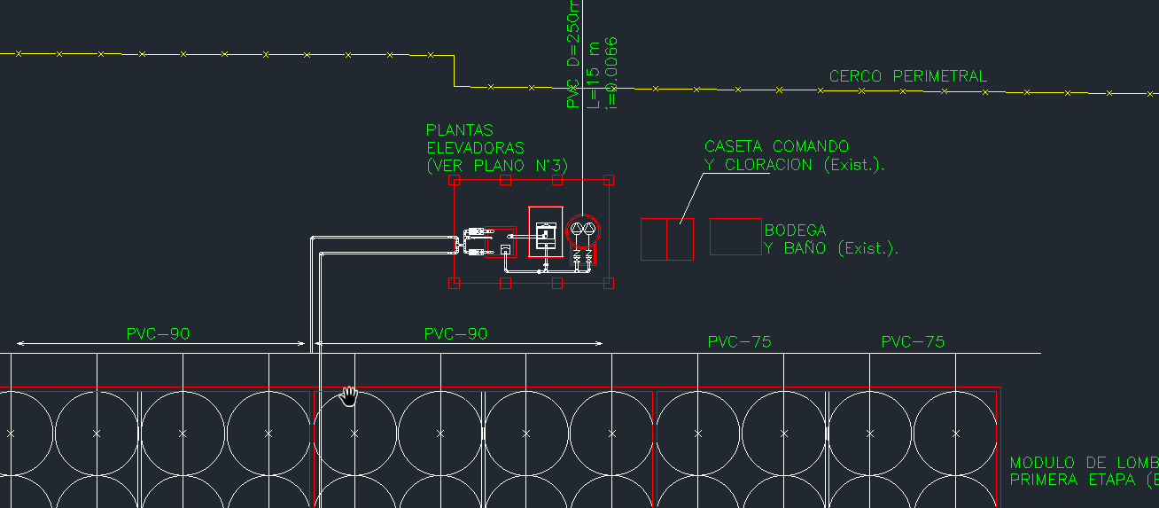
Figura N°1: Ubicación de Plantas elevadoras y filtro parabólico dentro del proyecto de tratamiento PTAS San Ramon

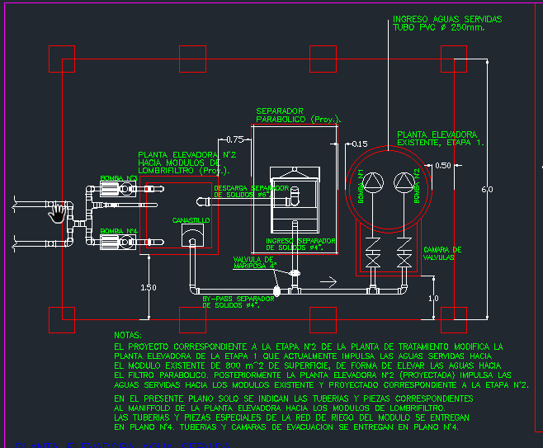
Figura N°2: Ubicación de Filtro parabólico proyectado conforme Plano 3 de anexos DIA PTAS San Ramón,

Respecto a la Estación E5 asociada a la zona desinfección, se verifica en inspección que el sistema de desinfección esta conformado por dos líneas de desinfección mediante la inyección de hipoclorito en solución, la cual es aplicada en la salida de cada uno de los sistemas de tratamiento de lombrifiltros.
Respecto a la decloración, este proceso no ha sido implementado.

En lo referido a la estación E4 asociada a los lombrifiltros, Se aprecia que sistema de distribución de aguas servidas sobre el material de empaque del lombrifiltro en operaciones al momento de la inspección (módulos 1 al 4), se presenta operando mediante chorros y no mediante aspersión, generando el apozamiento de aguas servidas en varios puntos que inundan el lecho filtrante del lombrifiltro con sedimento café-grisáceo y siendo estos, focos de olores percibidos desde exterior ya que corresponde finalmente a materia residual en proceso de descomposición y que la tonalidad grisácea es característica, generando así emanación de compuestos sulfhídricos asimilables a “huevo podrido” y otros compuestos intermedios. Es preciso indicar que esta fuente de olores se presenta como una capa seca que se encostra y se verifica en varios puntos de la extensión total del lombrifiltro.

Durante la inspección los módulos 5 y 6 no se encuentran operando, presentando vegetación en superficie (arbustos y pasto sobre el lecho) que dan cuenta de su no uso en forma prolongada, dicha condición implica que el total del afluente que ingresa a la PTAS es aplicado a los módulos 1 al 4, esto representa que el total de las aguas servidas de San Ramón se aplica al 60% de la superficie total de tratamiento.

Adicional a lo anteriormente descrito y en referencia al control del sistema de tratamiento y su operación, es preciso indicar que no existe control de caudales de entrada ni de salida del sistema al no existir un sistema de medición.

Hechos constatados en Inspección Ambiental de fecha 15.04.2021:

Respecto a la inspección de fecha 15.04.2021, ésta se realiza desde el exterior del recinto como seguimiento a las acciones informadas por la Empresa pudiendo verificar que el módulo de la ampliación de la PTAS asociado a los módulos 5 y 6 no se encuentran operando.

Resultado (s) examen de Información:

- Respecto a la información presentada por la empresa se verifica que no se ha implementado a la fecha el filtro parabólico, siendo el sistema un canastillo inserto dentro de la cámara de la PEAS, la cual no corresponde a un paso de luz de 2 mm conforme a lo establecido en la RCA, esta situación conlleva a que sólidos de mayor tamaño y que no debieran alcanzar el lecho filtrante quedan retenidos en la superficie, generando la acumulación de residuos sobre la superficie del lecho con la consiguiente sobrecarga hidráulica al no existir un sistema de aspersión mediante riego sino que existen tubos sin boquillas (las que se han retirado por que se tapan conforme lo indicado por el operador) lo cual ratifica las consecuencias de no contar con un sistema de desbaste fino (filtro parabólico) y generando un procesos operando en forma deficitaria y con elementos que no son degradados en superficie por las lombrices procediendo a descomponerse en forma natural siendo uno de los focos de malos olores centrales del proceso que son detectados desde el exterior.

- Toda esta condición existente genera condiciones no acorde a las características y requerimientos de estos procesos de tratamiento, los que, conforme el comportamiento de las lombrices en forma natural, abandonan los sectores donde se apoza el agua debido a que son organismos que viven en condición de humedad y no saturación de agua, generando un proceso no eficiente para dar cuenta del adecuado tratamiento, lo que se puede verificar en la condición de la cámara de descarga del efluente tratado el que se presenta con turbiedad y sedimentos que escapan al proceso. (Fotografías 7 y 8)

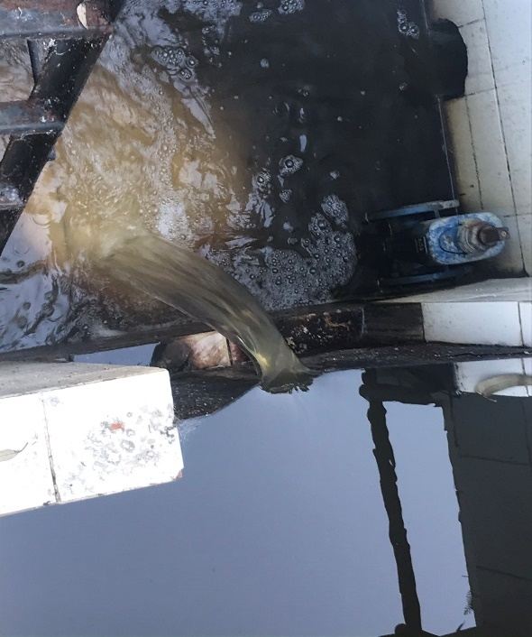 | 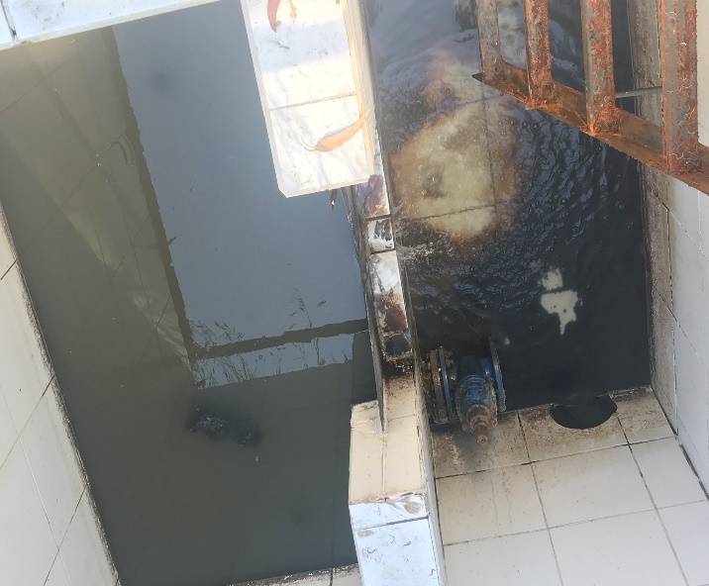
Fotografía N°7 y 8: Cámara de descarga del efluente tratado con presencia de sedimentos en loza previo a su evacuación por ducto de emisario. Efluente se presenta con turbiedad y flóculos en condición de descomposición en base al color negro.

- De los antecedentes expuestos por la empresa, se verifica igualmente que no existe un sistema de decloración en el efluente tratado, lo cual conlleva a que al no existir un caudal de control para la adecuada dosificación del agente químico y el escape de materia orgánica y solidos conforme la turbiedad verificada en la descarga previo al ingreso al emisario final, se genera una condición propicia para la formación de compuestos organoclorados que conllevan a generar un potencial efecto sobre la fauna del cuerpo receptor.

- Se verifica en la inspección que no se registran variables operacionales que permitan llevar un control operacional conforme lo establece la RCA vigente lo que reitera la condición operacional deficiente del proceso.

- Al respecto no se presenta de hecho en la respuesta requerida mediante acta el punto de operación de los equipos de bombeo de la PEAS, situación que es clave y fundamental para un adecuado control del proceso.

- Respecto a la inspección de fecha 15.04.2021 en atención a la constatación de malos olores desde exterior del recinto la empresa presenta respuesta mediante Carta GG 91/2021 en donde informa sobre acciones de refuerzo y de reacción ante estos eventos constatados las cuales establecen refuerzo en limpieza de los lombrifiltros y líneas de aguas y el cambio del 100% de los lechos asociados a los módulos 5 y 6 e informando de la proyección de recambio de los lechos 1 al 4 en el 2021

Seguimiento ambiental del proyecto.

Número de hecho constatado: 3. | Estación N°: E5 y E6
Documentación Revisada:
- Denuncia ID 111-IX-2020 y sus anexos (Anexo 3).
- Respuesta del titular de fecha 04 de febrero de 2021 (Anexo 4)
- Complemento respuesta del titular de fecha 08 de febrero de 2021 (Anexo 5)
Exigencia (s):
- RCA N° 80 DEL 25/03/2009 Considerando 3.6, literal a)
a) Monitoreo mensual de parámetros de acuerdo a Tabla N° 1 del D.S. N° 90/00 del MINSEGPRES. La toma de muestra se realizará en la cámara de vertedero.

- DS N° 90/01 Artículo 6, numeral 6.3.2:
6.3.2 Número de muestras. Se obtendrá una muestra compuesta por cada punto de descarga.
i) Cada muestra compuesta debe estar constituida por la mezcla homogénea de al menos:
….. Muestras puntuales obtenidas a lo más cada dos (2) horas, en los casos en que la descarga sea superior o igual a cuatro (4) horas.

- RCA N° 80 DEL 25/03/2009 Considerando 3.6, literal b)
b) Monitoreo mensual en el cuerpo receptor a una distancia de 100 m aguas arriba y 100 m aguas abajo de la descarga. Los parámetros a considerar son los indicados para uso riego, vida acuática, bebida animal y recreación de la NCh 1.333 Of78, calidad de agua para distintos usos

- RCA N° 80 DEL 25/03/2009 Considerando 4.2, El punto de descarga en el Río Huichahue cumplirá en toda época del año con la NCh 1.333 Of78, de calidad de agua para diferentes usos. Se realizará un monitoreo mensual de los parámetros Claridad, Sólidos flotantes visibles y espumas no naturales, Aceites flotantes y grasas, Aceites y grasas emulsificadas, Color, Turbiedad, Sustancias que produzcan olor o sabor inconvenientes, en puntos del río ubicados a 100 m aguas arriba y 100 m aguas abajo del punto de descarga.

- RCA N° 80 DEL 25/03/2009 Considerando 3.6, literal c)
c) Monitoreo de fauna bentónica y toxicológico a una distancia de 100 metros aguas arriba del punto de la descarga en el Río Huichahue y 100 metros aguas abajo de la misma, considerando uno en período de estiaje y otro en período de máximo caudal.

Resultado (s) examen de Información:

- Respecto del requerimiento de información realizado mediante acta de inspección del 30.11.2020 se informa por parte de la empresa respecto de los monitoreos lo siguiente:
- No se cuenta con información (monitoreo de fauna bentónica) para el total del período requerido en acta (2013 – 2020)
- Respecto al monitoreo del cuerpo receptor en conformidad a la NCh 1333/78 se verifica de acuerdo al reporte que para los años 2013 y 2014 no hay reportes presentados por la Empresa Sanitaria respecto de la PTAS San Ramón
- Para el año 2015 existe información presentada solo desde el mes de octubre a diciembre de dicho periodo en donde se verifica que el monitoreo que ejecuta la empresa para el cuerpo receptor no considera los parámetros establecidos en la RCA aprobada del proyecto por lo que se da por conclusión que no cumple con lo requerido.
- Para el resto del periodo comprendido entre el 2016 y 2020 se repite la misma situación, los monitoreos ejecutados al cuerpo receptor tanto aguas arriba como aguas abajo no se ajustan al programa establecido en la RCA por lo que en estricto rigor no se ha dado cumplimiento al seguimiento de dicha componente.
- Respecto al plan de monitoreo del efluente tratado de acuerdo al DS 90/00 es preciso indicar que no hay registros para el periodo 2013 -2014
- Para el periodo 2015, existen monitoreos al efluente tratado desde octubre a diciembre del periodo, no existiendo in formación reportada para todo el resto del año

- Para el periodo 2016 al 2020 incluidos, se verifica que se ha realizado un monitoreo del efluente tratado de carácter mensual, no obstante, en la componente fisicoquímica y de acuerdo al DS 90/00, este no cumple el procedimiento al ser la totalidad de los muestreos del efluente de carácter puntual, correspondiendo de acuerdo a la norma de emisión un muestreo de tipo compuesto con muestras cada dos horas como máximo en conformidad al volumen de descarga diario del sistema.

- Igualmente se verifica que conforme al volumen vertido en forma diario (> 300 m³/d), corresponde el que la PTAS cuente con un sistema de medición de caudales mediante una cámara de medición y caudalímetro con registro diario, el cual no existe en conformidad a las actividades de fiscalización realizadas a la fecha.

CONCLUSIONES.

De los resultados de la actividad de fiscalización, incluidas las actividades de inspección ambiental de fechas 30.11.2020 y 15.04.2021, como asimismo el examen de información realizado a la unidad fiscalizable “Ampliación PTAS San Ramón” de la Empresa de Servicios Sanitarios San Isidro S.A, permite concluir lo siguiente:

N° Hecho Constatado | Tipología o Modificación | Hallazgo
1 | - RCA N° 80 DEL 25/03/2009 Considerando 3.4.2, literal e)  Olores: Se estima que no se generarán olores molestos derivada de la operación del sistema de tratamiento; sin embargo, y para evitar su dispersión en caso de ocurrir, se instalará una cortina arbórea por todo el perímetro de la superficie de la planta de tratamiento conformada por especies nativas cuyo crecimiento será, como mínimo, por sobre la cumbrera de las viviendas.  - RCA N° 80 DEL 25/03/2009 Considerando 3.4.5, literal b)  Medidas para evitar la generación de olores molestos. No está prevista la producción de olores molestos, sin embargo, se instalará en todo el perímetro del área de la planta, una cortina cortaviento arbórea de doble corrida conformada por especies nativas y que crezcan por lo menos sobre la cumbrera de las viviendas con el fin de aislar el recinto ante eventual producción de olores. | La PTAS se encuentra con emanación de malos olores que han sido detectadas e identificadas desde el exterior del recinto, generando externalidades negativas que son generadas por la condición operacional del sistema de tratamiento, reconociendo la empresa que no hay acciones asociadas a esta problemática más allá de reforzar aspectos de limpieza y cambio de lecho filtrante, los cuales no han dado los resultados establecidos en la RCA.  La cortina arbórea no se ajusta a lo establecido en la RCA como asimismo las acciones establecidas no han permitido mitigar el impacto asociado a la generación de los olores.  Respecto al sector oeste de la instalación (colindante con templo de culto religioso y dependencias anexas) se verifica que la cortina arbórea corresponde a especies de eucaliptus que no cumplen la función de cortina arbórea ya que la copa de estos árboles y por consiguiente la parte de mayor frondosidad, se encuentra por sobre el nivel de techo de dicho recinto, estimando una altura promedio no menor a 10 mts que no cumple función alguna de mitigar los malos olores generados en los módulos 5 y 6 que son los que se encuentran a una distancia en línea recta de 10 mts app.
2 | - RCA N° 80 DEL 25/03/2009 Considerando 3.1, literal c)  c) Filtro Parabólico de Separación de Sólidos  A continuación de la planta elevadora N° 1, las aguas servidas pasarán por un filtro parabólico destinado a la separación de los sólidos de tamaño superior a 2 mm, el cual será instalado dentro del galpón de la planta elevadora. La capacidad hidráulica del filtro parabólico es superior a 20 l/s de forma de recibir el caudal de bombeo proveniente de la Planta Elevadora N° 1, determinado en función de los caudales máximos horarios de la localidad.  - RCA N° 80 DEL 25/03/2009 Considerando 3.1, literal g)  g) Sistema de Decloración  Para el proceso de decloración se utilizarán pastillas de bisulfito de sodio. La caja decloradora para diluir las pastillas se instalará en la cámara de vertedero (cámara final del sistema de tratamiento). La dosificación de las pastillas se realiza en tubos con ranuras inferiores, de tal modo que entren en contacto con el efluente a declorar.  - RCA N° 80 DEL 25/03/2009 Considerando 3.1, literal e)  e) Módulo de Lombrifiltro  La red de riego de los módulos de lombrifiltro se implementará con tuberías de PVC y con redes de regadores. La etapa en operación mantiene una red con 32 regadores y se instalarán 20 regadores en el módulo de la ampliación. Los regadores quedarán ubicados a una distancia tal que rieguen sectores de 5 metros de lado. En estas condiciones se tiene que cada regador evacua un caudal aproximado de 0,35 l/s por lo que la red de 52 regadores del total de la superficie distribuye un caudal total de aproximadamente 18,2 l/s. | Como resultado de las inspecciones se constata que conforme el proyecto evaluado ambientalmente, no se ha implementado el filtro parabólico, correspondiente al sistema de filtrado fino de residuos con un paso de luz de 2 mm, esto ha generado que solidos de diferentes tamaños ingresen al sistema de aspersión de las aguas residuales que alimentan el lecho filtrante, implicando una obstrucción de las boquillas a lo cual la empresa ha procedido a cortar y retirar dichas boquillas con lo que el sistema pasa a ser un vertido de chorros de agua residual sobre el lecho de lombrices, lo cual conforme el comportamiento de estos organismos en forma natural, escapan a la condición de saturación de agua con la consiguiente condición de acumulación de aguas en superficie que generan un colapso del sistema con apozamientos y descomposición, punto central generador de malos olores por costra grisácea de material residual en descomposición  Se debe adicionar la condición de saturación del lombrifiltro el cual se encuentra operando sobrecargado hidráulicamente y en carga contaminante, generando una condición deficiente del tratamiento  A la fecha, la empresa no ha implementado un sistema de decloración conforme lo establece la RCA vigente, lo que implica que existe una potencial afectación asociada a la turbiedad detectada en el sistema de descarga de la cámara de contacto producto de la operación deficitaria, lo que sumado a la aplicación de cloro como desinfectante si eliminar su excedente, establece una condición de formación de organoclorados que pueden afectar la vida acuática en el río Huichahue
3 | Exigencia (s):  - RCA N° 80 DEL 25/03/2009 Considerando 3.6, literal a)  a) Monitoreo mensual de parámetros de acuerdo a Tabla N° 1 del D.S. N° 90/00 del MINSEGPRES. La toma de muestra se realizará en la cámara de vertedero.  - DS N° 90/01 Artículo 6, numeral 6.3.2:  6.3.2 Número de muestras. Se obtendrá una muestra compuesta por cada punto de descarga.  i) Cada muestra compuesta debe estar constituida por la mezcla homogénea de al menos:  ….. Muestras puntuales obtenidas a lo más cada dos (2) horas, en los casos en que la descarga sea superior o igual a cuatro (4) horas.  - RCA N° 80 DEL 25/03/2009 Considerando 3.6, literal b)  b) Monitoreo mensual en el cuerpo receptor a una distancia de 100 m aguas arriba y 100 m aguas abajo de la descarga. Los parámetros a considerar son los indicados para uso riego, vida acuática, bebida animal y recreación de la NCh 1.333 Of78, calidad de agua para distintos usos  - RCA N° 80 DEL 25/03/2009 Considerando 4.2, El punto de descarga en el Río Huichahue cumplirá en toda época del año con la NCh 1.333 Of78, de calidad de agua para diferentes usos. Se realizará un monitoreo mensual de los parámetros Claridad, Sólidos flotantes visibles y espumas no naturales, Aceites flotantes y grasas, Aceites y grasas emulsificadas, Color, Turbiedad, Sustancias que produzcan olor o sabor inconvenientes, en puntos del río ubicados a 100 m aguas arriba y 100 m aguas abajo del punto de descarga.  - RCA N° 80 DEL 25/03/2009 Considerando 3.6, literal c)  c) Monitoreo de fauna bentónica y toxicológico a una distancia de 100 metros aguas arriba del punto de la descarga en el Río Huichahue y 100 metros aguas abajo de la misma, considerando uno en período de estiaje y otro en período de máximo caudal. | Respecto del requerimiento de información realizado mediante acta de inspección del 30.11.2020 y realizado el examen de información de los monitoreos y antecedentes tenidos a la vista se concluye  - No se cuenta con información (monitoreo de fauna bentónica) para el total del período requerido en acta (2013 – 2020)  - Respecto al monitoreo del cuerpo receptor en conformidad a la NCh 1333/78 se verifica de acuerdo al reporte que para los años 2013 y 2014 no hay reportes presentados por la Empresa Sanitaria respecto de la PTAS San Ramón  - Para el año 2015 existe información presentada solo desde el mes de octubre a diciembre de dicho periodo en donde se verifica que el monitoreo que ejecuta la empresa para el cuerpo receptor no considera los parámetros establecidos en la RCA aprobada del proyecto por lo que se da por conclusión que no cumple con lo requerido.  - Para el resto del periodo comprendido entre el 2016 y 2020 se repite la misma situación, los monitoreos ejecutados al cuerpo receptor tanto aguas arriba como aguas abajo no se ajustan al programa establecido en la RCA por lo que en estricto rigor no se ha dado cumplimiento al seguimiento de dicha componente.  - Respecto al plan de monitoreo del efluente tratado de acuerdo al DS 90/00 es preciso indicar que no hay registros para el periodo 2013 -2014  - Para el periodo 2015, existen monitoreos al efluente tratado desde octubre a diciembre del periodo, no existiendo in formación reportada para todo el resto del año  - Para el periodo 2016 al 2020 incluidos, se verifica que se ha realizado un monitoreo del efluente tratado de carácter mensual, no obstante, en la componente fisicoquímica y de acuerdo al DS 90/00, este no cumple el procedimiento al ser la totalidad de los muestreos del efluente de carácter puntual, correspondiendo de acuerdo a la norma de emisión un muestreo de tipo compuesto con muestras cada dos horas como máximo en conformidad al volumen de descarga diario del sistema.  - Igualmente se verifica que conforme al volumen vertido en forma diario (> 300 m³/d), corresponde el que la PTAS cuente con un sistema de medición de caudales mediante una cámara de medición y caudalímetro con registro diario, el cual no existe en conformidad a las actividades de fiscalización realizadas a la fecha.  Toda esta falta en el seguimiento ambiental, más allá del incumplimiento del plan de seguimiento establece que no se ha podido evaluar adecuadamente el impacto potencial de la instalación en el tiempo, considerando la denuncia que precisamente hace alusión a contaminación del cuerpo receptor y mala operación del sistema.  Al respecto se hace necesario, regularizar la RPM por parte de DJU para establecer el plan de monitoreo que regirá a la instalación de forma de establecer el correcto seguimiento y acciones correctivas si amerita.

- ANEXOS.

N° Anexo | Nombre Anexo
1 | Acta de Inspección SMA de fecha 30 de noviembre de 2020
2 | Acta de Inspección SMA de fecha 15 de abril de 2021
3 | Denuncia ingresada a la SMA con código ID 111-IX-2020
4 | Respuesta del titular al acta de inspección de 30.011.2020
5 | Complemento a respuesta del titular al acta de inspección de 30.011.2020
6 | Respuesta del titular al acta de inspección de 15.04.2021

